**看房申请页面修改：**

有时一个租客想申请看好几个房源，所以 请地址这里设置五个文本框，

想看房的地址1

想看房的地址2（选填）

想看房的地址3（选填）

想看房的地址4（选填）

想看房的地址5（选填）

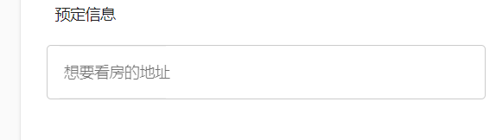

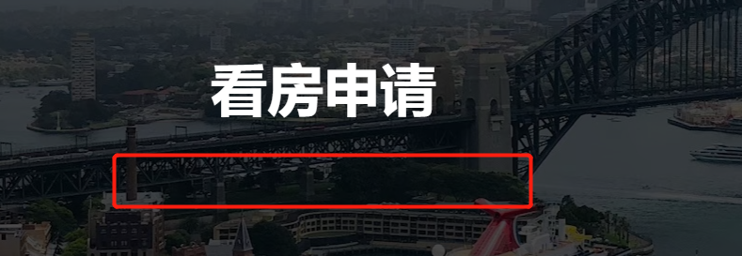

申请看房下面，请加这句话

Please note the appointment is only successfully made when you get confirmation details by Wechat or email.

微信这栏，下面请加上以下内容：

若您已通过微信与我们取得联系，请一定填写微信号，以便我们更快的与您联系。

手机号这栏，下面请加上以下内容：

若您没有澳洲电话，可填写中国手机号。

若您不再悉尼，是请朋友或亲人代看房，请填写您朋友或亲人的电话号码。

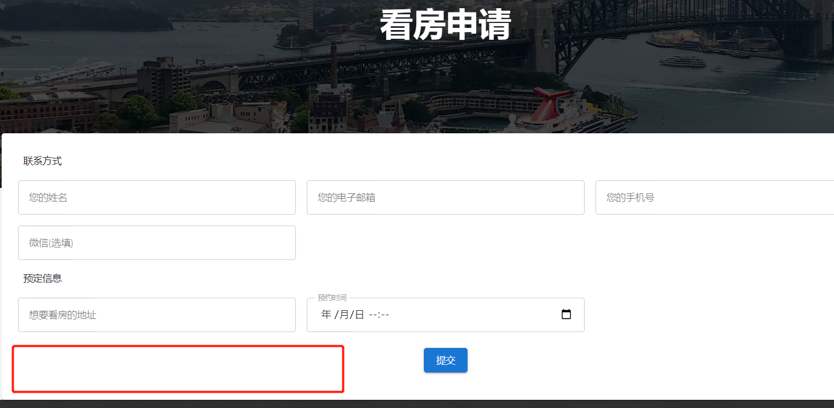

这里再加个文本框，‘留言（选填）‘ ，这样租客可以自己编写留言信息。